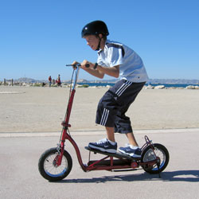 la skatinette
source : http://www.batimex-import.com/loisirs-skatinette.html

Corrigé du PRINCIPE d’utilisation :

Vous donnez une 1ère impulsion de départ, puis vous positionnez vos 2 pieds sur le skate. Vous donnez alors un mouvement oscillant avant/arrière sur la planche et vous surfez pour faire avancer la trottinette. On dispose d’un guidon pour se diriger ainsi que de deux poignées de frein actionnant un système de patins sur les deux roues avant et arrière.

Corrigé Kickboard ➔
On pose un pied sur la planche puis on pousse de l’autre pour prendre de l’élan tout comme sur un skatboard. Le manche orienté latéralement permet aussi d’aider à se diriger en plus de se maintenir en équilibre. On dispose d’un frein sur la roue arrière.

Corrigé du tableau de rubriques
des notices d’emploi

Eléments de la notice : | Patinette elect. | Skatinette | Kickboard
- PRESENTATION | p. 2-3-4 |  | Sur photo
- INSTALLATION | p. 7 | Fiche RECTO
- UTILISATION | p. 5 | Fiche VERSO
- ENTRETIEN | p. 9 | Fiche VERSO | X
- SECURITE | p. 1 | Fiche VERSO | X
- Equipement | oui
- Caractéristiques | Oui (p.5)
- Problèmes-Solutions | Oui (p.10&11)
On peut aussi retrouver un certain nombre d’informations inscrites sur l’emballage !!!
